2018年4月10日 星期二 晴 20～28℃

益阳大通湖200MWp渔光互补发电项目

二期100MWp渔光互补发电项目情况说明：

* 29区电缆槽合盖板安装4人；
* 29/30箱变设备内电路测试4人；防火封堵2人；
* 31/32/62箱变平台绑筋7人；
* 32-1区立柱焊接2人；支架安装8人；
* 32-2区组件安装9人；立柱满焊2人；
* 34区电缆桥架盖板安装3人；
* 36区箱变基础开挖4人；
* 38区立柱焊接2人；抱箍安装4人；支架安装8人；
* 41-1区组件安装4人；
* 41-2区桥架安装4人；1\*4mm2电缆铺设4人；
* 43区支架安装11人；支架整改4人；箱变平台护栏焊接4人；
* 80区组件间接地线连接4人；
* 77区支架安装26人；箱变平台绑筋4人；
* 78区基础管桩打桩，桩机1台，钩机1台，测量3人，工人2人；
* 81区支架安装7人；立柱焊接2人；立柱防腐处理2人；抱箍安装4人；
* 82区基础管桩打桩，桩机1台，钩机1台，测量3人，工人2人；
* 82区箱变基础开挖4人

二期现场共153人施工。

图片如下：

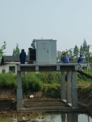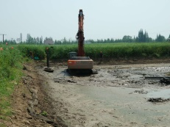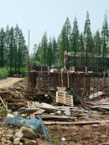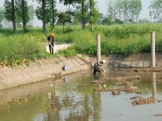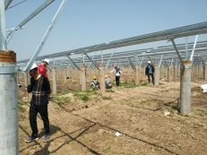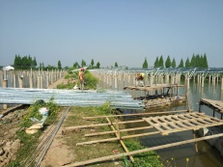

现场人员：张海龙、苏振峰、仵升靓。